KUVANKÄSITTELYTEHTÄVÄ 27: KAHVILAHINNASTO

- Avaa A3-kokoinen tyhjä sivu ja käännä se vaakasuoraan.
- Väritä tyhjä sivu käyttäen Liukuvärityökalua (Gradient Tool). Valitse tausta kahdeksi liukuväriksi melko samanlaiset värit, esim. kaksi keltaisen sävyä. Valitse Gradient Toolin ylätyökaluriviltä vaihtoehto Linear Gradient. Vedä sitten hiirellä liukuvärjäys tyhjälle sivulle vinottain
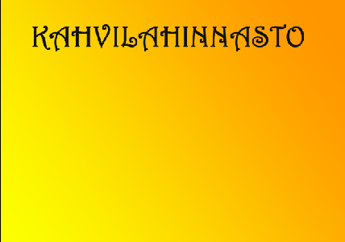
- Vaihda tekstityökaluun ja kirjoita otsikoksi KAHVILAHINNASTO,
fontin väri: musta
fontti: Harrington, lihavoituna
fontin koko: 100 pt
- Kirjoita Otsikon alle seuraavat tiedot. Käytä fonttina
lihavoitua Papyrusta koossa 72 pt.
Kahvi
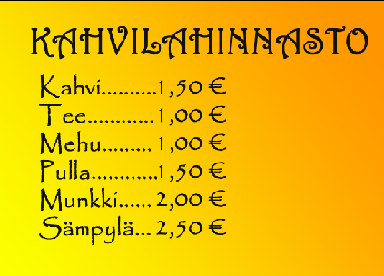
Tee
Mehu
Pulla
Munkki
Sämpylä
- Kirjoita tuotteiden hinnat omaan teksti-layeriinsä. Sovita
teksti-layerit vierekkäin viivaimen avulla (View - Rulers).
- Lisää ensimmäiseen teksti-layeriin tuotteiden perään pisteet.
- Etsi vielä netistä kooltaan suuri kahvikupin kuva, irrota se taustastaan ja tuo koristamaan hinnastoa.
- Tallenna nimellä tehtävä_27

